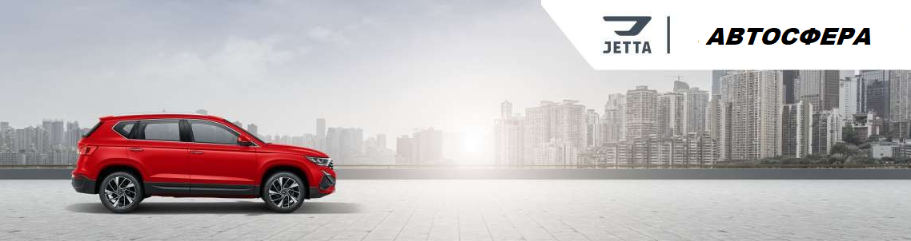

# СПЕЦИФИКАЦИЯ

**Jetta VS5**

Enjoyment Version Glory Version

|  |  |  |
| --- | --- | --- |
| Длина × ширина × высота (мм) | 4,418×1,841×1,616 | |
| Колесная база (мм) | 2,63 | |
| Объем багажника (Л) | 482 | |
| Объем топливного бака (л) | 51 | |
| Платформа транспортного средства | MQB Platform | |
| Тип двигателя | Volkswagen EA211 рядный четырехцилиндровый двигатель с турбонаддувом | |
| Объем двигателя (л) | 1.395 | |
| Максимальная выходная мощность (кВт/об/мин) | 110/5,000-6,000 | |
| Максимальный выходной крутящий момент  (Нм/об/мин) | 250/1,750-3,000 | |
| Тип коробки передач | Aisin 6AT | |
| Режим привода | Передний привод | |
| Ускорение от 0 до 100 км/ч | 9,50 | |
| Общий расход топлива (л/100 км) | 7,1 | 7,4 |
| Система подвески (передняя/задняя) | Передняя независимая подвеска типа MacPherson / задняя многорычажная независимая подвеска | |
| Тормозная система (передняя/задняя) | Вентилируемые диски / не вентилируемые диски | |
| Система рулевого управления | EPS электрический усилитель руля | |
| Гарантия на автомобиль | 2 года или 100,000 километров | |
| Нормы выбросов  ГОД ВЫПУСКА | 5  2023 | |
|  |  | |

|  |  |  |
| --- | --- | --- |
| Рейлинги на крыше серебристого цвета | **●** | **●** |
| Электрический люк на крыше | **●** | **●** |
| Элегантное хромированное оформление боковых стекол |  | **●** |
| Светодиодные фары | **●** | **●** |
| Автоматические фары | **●** | **●** |
| Регулируемая высота фар | **●** | **●** |
| Элек. Складные боковые зеркала (автоматическое складывание после блокировки) |  | **●** |
| 18-дюймовые легкосплавные диски "Theia" design | **●** | **-** |
| 18-дюймовые легкосплавные диски Gaea design | **-** | **●** |
| Узкоразмерное запасное колесо | **●** | **●** |
| Многофункциональный комбинированный бортовой компьютер | **●** | **●** |
| 8-дюймовый комбинированный цифровой дисплей с возможностью  программирования (FPK) |  | **●** |
| Многофункциональное кожаное рулевое колесо | **●** |  |
| Высококлассное многофункциональное кожаное рулевое колесо |  | **●** |
| Регулировка положения рулевого колеса | **●** | **●** |
| Центральный дверной замок с дистанционным управлением | **●** | **●** |
| Хромирование и подсветка кнопок контроллера EPB/Windows | **●** | **●** |
| Комфортное сиденье из перфорированной эко кожи | **●** | **●** |
| Сиденье водителя с 6-позиционной регулировкой мощности с 2-позиционной  поясничной поддержкой |  | **●** |
| Функция обогрева передних сидений |  | **●** |
| Передний центральный подлокотник | **●** | **●** |
| Набор декора в глянцевом черном и хромированном цвете | **●** | **●** |
| Передние подушки безопасности | **●** | **●** |
| Передние боковые подушки безопасности | **●** | **●** |
| Передние и задние сквозные шторные подушки безопасности |  | **●** |
| AutoHold | **●** | **●** |
| Электронный стояночный тормоз | **●** | **●** |
| Передний парковочный радар | **●** | **●** |
| Задний парковочный радар | **●** | **●** |
| Камера заднего вида | **●** | **●** |
| Система круиз-контроля | **●** |  |
| Адаптивная система круиз-контроля (ACC) |  | **●** |
| Передний ассистент (вкл. Экстренное торможение в городе) |  | **●** |
| Система обнаружение усталости | **●** | **●** |
| Система контроля давления в шинах | **●** | **●** |
| Крепление детского сиденья ISOFIX | **●** | **●** |
| Система "детский замок" | **●** | **●** |
| Электронная система контроля устойчивости автомобиля ESP | **●** | **●** |
| Антиблокировочная тормозная система ABS | **●** | **●** |
| Электронная система распределения тормозного усилия EBD | **●** | **●** |
| Система контроля тяги ASR | **●** | **●** |
| Система помощи при экстренном торможении HBA | **●** | **●** |
| Вспомогательная система управления HHC в гору | **●** | **●** |
| Бесключевой доступ | **●** | **●** |
| 8-дюймовый цветной сенсорный ЖК-экран центральной консоли | **●** | **●** |
| Система Start/Stop | **●** | **●** |
| Климат-контроль | **●** |  |
| Климат-контроль 2-зонный |  | **●** |
| Электрические стеклоподъемники 4 дверей с защитой от защемления | **●** | **●** |
| Датчик дождя | **●** | **●** |
| 4 Динамика | **●** |  |
| 6 Динамиков |  | **●** |
| Источник питания 12 В | **●** | **●** |
| J-Link ( incl. car play) | **●** | **●** |
| Система громкой связи Bluetooth | **●** | **●** |
| Голосовое управление | **●** | **●** |
| Передний USB-слот (передача данных и зарядка) и задний USB-слот (зарядка) | **●** | **●** |
| РЕКОМЕНДОВАННАЯ РОЗНИЧНАЯ ЦЕНА , | **2 350 000** | **2 460 000** |

Автоцентр FAW

Тел . 89061829259/89281220661 Алексей

Тел. Раб. (863)303-00-02

ООО «АВТОСФЕРА»

Ростовская оласть

Аксайский район

Аксайский проспект 19 Б оф.6

тел. 8(863)303-00-02